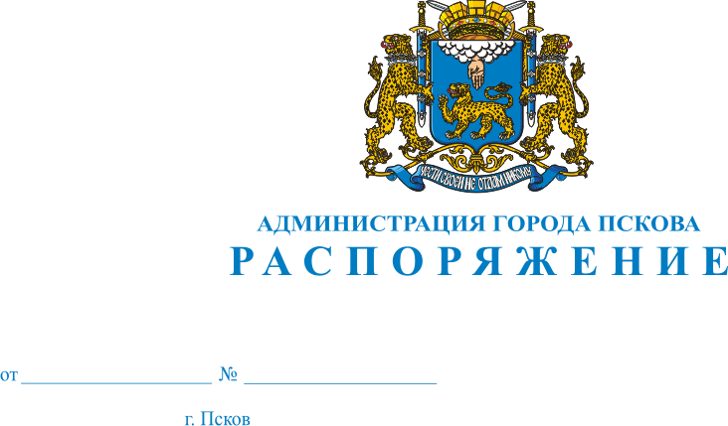
22.11.2017
714-р

Об утверждении плана проведения плановых проверок на первое полугодие 2018 года

В соответствии с пунктом 3 части 3 статьи 99 Федерального закона от 05.04.2013 №44-ФЗ «О контрактной системе в сфере закупок товаров, работ, услуг для обеспечения государственных и муниципальных нужд», Решения Псковской городской Думы от 28.02.2014 №939 «Об уполномоченных органах местного самоуправления муниципального образования «Город Псков» на определение поставщиков (подрядчиков, исполнителей) в сфере закупок товаров, работ, услуг для обеспечения муниципальных нужд, осуществления контроля в сфере закупок и об утверждении Положения о контрактной системе в сфере закупок товаров, работ, услуг для обеспечения муниципальных нужд муниципального образования «Город Псков», руководствуясь статьей 32, 34, Устава муниципального образования «Город Псков»,

Утвердить план проведения плановых проверок на первое полугодие 2018 года согласно Приложению к настоящему Распоряжению.

- Опубликовать настоящее Распоряжение в газете «Псковские новости», разместить на официальном сайте муниципального образования «Город Псков» в сети «Интернет».

- Контроль за исполнением настоящего Распоряжения оставляю за собой.

И.п. Главы Администрации города Пскова И.В. Калашников

Приложение
к Распоряжению Администрации
города Пскова
от 22.11. 2017 г. № 714-р

План проверок
на первое полугодие 2018 года
Контролирующий орган: Отдел по осуществлению контроля в сфере закупок товаров, работ и услуг Администрации города Пскова
п/п | Наименование субъекта проверки | ИНН субъекта проверки | Адрес местонахождения субъекта проверки | Цель и основания проверки | Месяц начала проведения проверки/  Проверяемый  период
1 | Заказчик: Муниципальное предприятие города Пскова «Управление капитального строительства» | 6027010455 | Российская Федерация, 180017, г.Псков,  ул.Некрасова, д.9 | Предупреждение и выявление нарушений законодательства Российской Федерации и иных нормативных правовых актов Российской Федерации о контрактной системе в сфере закупок товаров, работ, услуг для обеспечения муниципальных нужд статья 99 Федерального закона от 5 апреля 2013 г. № 44-ФЗ «О контрактной системе в сфере закупок товаров, работ, услуг для обеспечения государственных и муниципальных нужд» | Январь 2018/  с 10.01.2017 по 11.01.2018
2 | Заказчик: Муниципальное предприятие города Пскова «Лифтмонтажсервис» | 6027146713 | Российская Федерация, 180024, г.Псков, ул.Коммунальная, д.59А, пом.1001 | Предупреждение и выявление нарушений законодательства Российской Федерации и иных нормативных правовых актов Российской Федерации о контрактной системе в сфере закупок товаров, работ, услуг для обеспечения муниципальных нужд статья 99 Федерального закона от 5 апреля 2013 г. № 44-ФЗ «О контрактной системе в сфере закупок товаров, работ, услуг для обеспечения государственных и муниципальных нужд» | Февраль 2018/  с 10.01.2017 по 02.02.2018
3 | Заказчик: Муниципальное бюджетное общеобразовательное учреждение «Средняя общеобразовательная школа №5 имени Героя РФ М.Н.Евтюхина» | 6027009820 | Российская Федерация, 180002, г.Псков, ул. Максима Горького, д.61 | Предупреждение и выявление нарушений законодательства Российской Федерации и иных нормативных правовых актов Российской Федерации о контрактной системе в сфере закупок товаров, работ, услуг для обеспечения муниципальных нужд статья 99 Федерального закона от 5 апреля 2013 г. № 44-ФЗ «О контрактной системе в сфере закупок товаров, работ, услуг для обеспечения государственных и муниципальных нужд» | Март 2018/  с 01.03.2017 по 05.03.2018
4 | Заказчик: Управление строительства и капитального ремонта Администрации города Пскова | 6027153703 | Российская Федерация, 180000, г.Псков,  ул.Некрасова, д. 9 | Предупреждение и выявление нарушений законодательства Российской Федерации и иных нормативных правовых актов Российской Федерации о контрактной системе в сфере закупок товаров, работ, услуг для обеспечения муниципальных нужд статья 99 Федерального закона от 5 апреля 2013 г. № 44-ФЗ «О контрактной системе в сфере закупок товаров, работ, услуг для обеспечения государственных и муниципальных нужд» | Апрель 2018/  с 02.04.2017 по 05.04.2018
5 | Заказчик: Муниципальное бюджетное общеобразовательное учреждение «Псковский технический лицей» | 6027011346 | Российская Федерация, 180000, г.Псков,  ул.Некрасова, д.9 | Предупреждение и выявление нарушений законодательства Российской Федерации и иных нормативных правовых актов Российской Федерации о контрактной системе в сфере закупок товаров, работ, услуг для обеспечения муниципальных нужд статья 99 Федерального закона от 5 апреля 2013 г. № 44-ФЗ «О контрактной системе в сфере закупок товаров, работ, услуг для обеспечения государственных и муниципальных нужд» | Май 2018/  с 01.05.2017 по 07.05.2018
6 | Заказчик: Муниципальное бюджетное дошкольное образовательное учреждение «Детский сад № 35 «Ромашка» | 6027060350 | Российская Федерация, 180016, г.Псков, ул.Коммунальная, д.34 | Предупреждение и выявление нарушений законодательства Российской Федерации и иных нормативных правовых актов Российской Федерации о контрактной системе в сфере закупок товаров, работ, услуг для обеспечения муниципальных нужд статья 99 Федерального закона от 5 апреля 2013 г. № 44-ФЗ «О контрактной системе в сфере закупок товаров, работ, услуг для обеспечения государственных и муниципальных нужд» | Июнь 2018/  с 01.06.2017 по 06.06.2018

И.п. Главы Администрации города Пскова И.В. Калашников

